**Estación Tame - TAM HH**

**Departamento:** Arauca **| Municipio:** Tame  
**Coordenadas de la estación:**  Lat. 6.435, Lon. -71.791  
**Tipo de transmisión:** Satelital **| Tipo de adquisición:** Tiempo Real  
**Condición de instalación:** Caseta **| Tipo de estación:** Permanente  
  
**Sensor de banda ancha - 00**   
**Sensor y digitalizador:** RTcolt, 120 s, 2000 V/m/s-Q330SR, gain 1, 100 sps,  
**Fecha inicio:** 2022-04-01 00:00:00 **| Fecha fin:** 2599-12-31 23:59:59

**Estado actual**

**Observación del Sismólogo**La estación se salio el 09 de diciembre de 2022, había presentado un corte del 07 de octubre al 08 de noviembre de 2022 debido a que no había comunicación con el dializador.  
  
**Observación del Electrónico**Ariel Portocarrero A. La estación presenta fallas en la conexión entre el búnker y la caseta, donde posiblemente el digitalizador esté fallando su fuente eléctrica de alimentación 24VDC/12VDC o puede ser el cable de datos del conector RJ45 al switch que esté filtrándose, humedad o este corroído.  
  
**Fecha del problema:** 2023-12-13  
  
**Estado de disponibilidad:** Por fuera  
  
**Problema de sistema:** Instrumentación  
  
**1. Funcionamiento**   
  
**1.1 Disponibilidad**

**Comportamiento de disponibilidad en el semestre para las tres componentes**Z | mínimo: 0.0%, máximo: 100.0%, promedio: 71.85%  
N | mínimo: 0.0%, máximo: 100.0%, promedio: 71.85%  
E | mínimo: 0.0%, máximo: 100.0%, promedio: 71.85%  
  
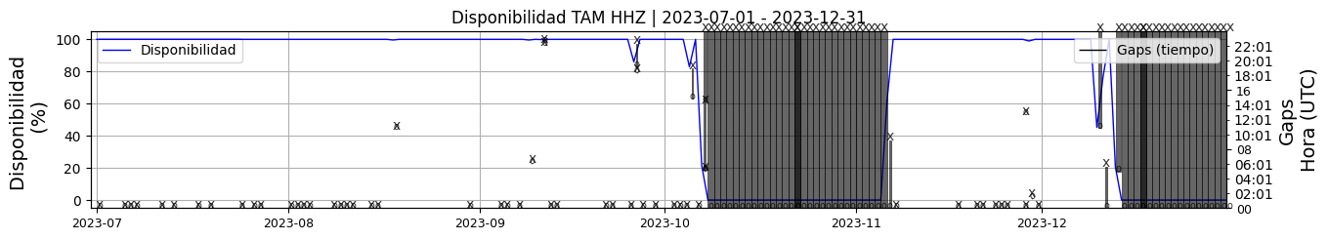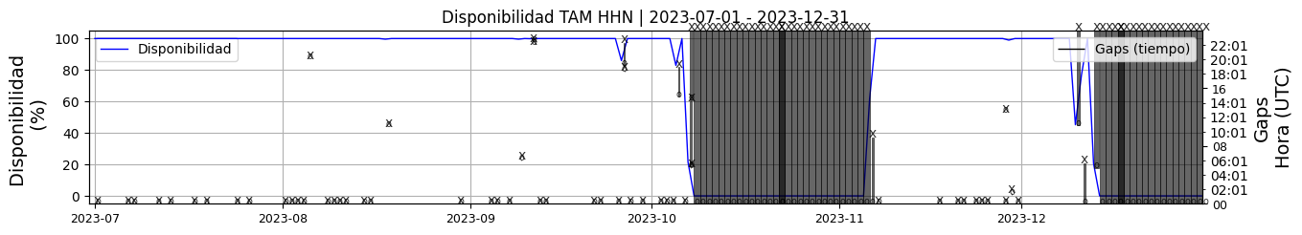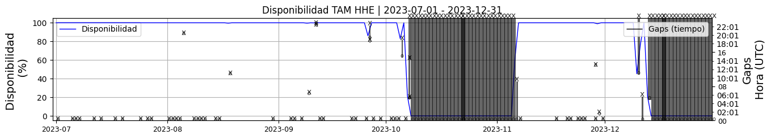 **Figura 1.** Gráfica de disponibilidad en los datos de la estación TAM en sus tres componentes.  
  
**1.2 Gaps y Overlaps**

**Comportamiento de gaps y overlaps en el semestre para las tres componentes  
  
Gaps**Z | número de gaps: 61, máximo: 3, promedio: 0.33  
N | número de gaps: 60, máximo: 3, promedio: 0.32  
E | número de gaps: 62, máximo: 3, promedio: 0.34  
  
**Overlaps**Z | número de overlaps: 43, máximo: 5, promedio: 0.23  
N | número de overlaps: 43, máximo: 5, promedio: 0.23  
E | número de overlaps: 42, máximo: 5, promedio: 0.23  
  
  
  
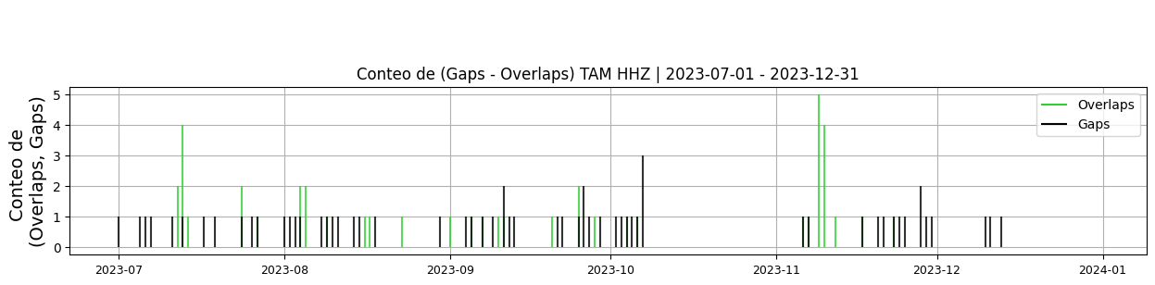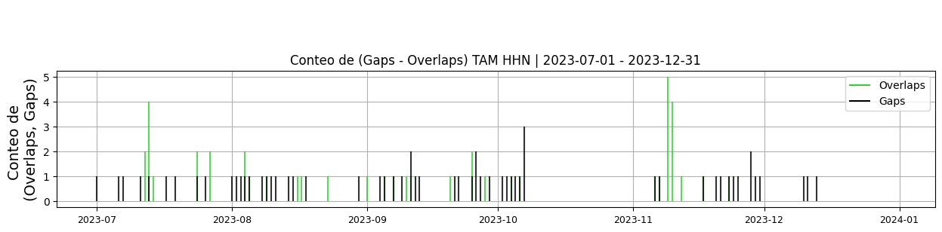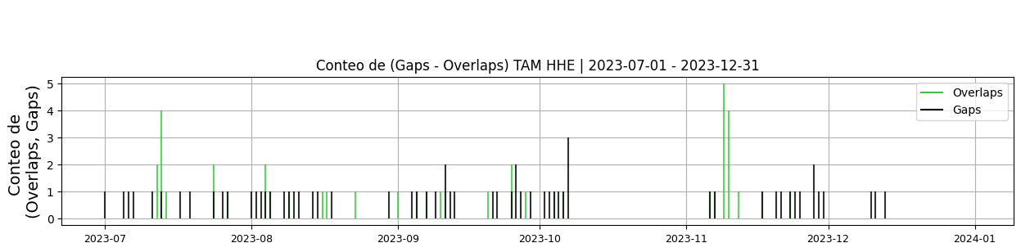 **Figura 2.** Gráfica de gap y overlaps en los datos de la estación TAM en sus tres componentes.  
  
**2. Calidad**   
  
**2.1 Offset**   
  
**Comportamiento de offset en el semestre para las tres componentes**Z | mínimo: -9.0, máximo: 2120.1, promedio: 1345.49  
N | mínimo: -205.7, máximo: 346.7, promedio: -22.99  
E | mínimo: -9.0, máximo: 874.3, promedio: 372.18  
  
  
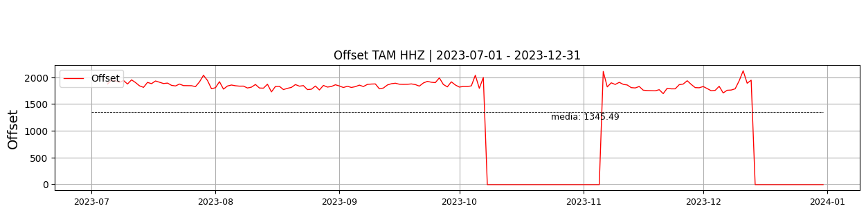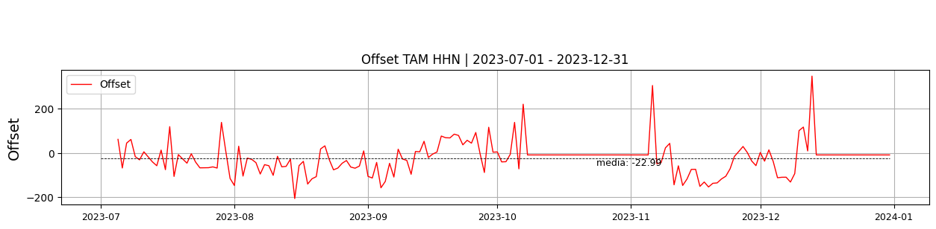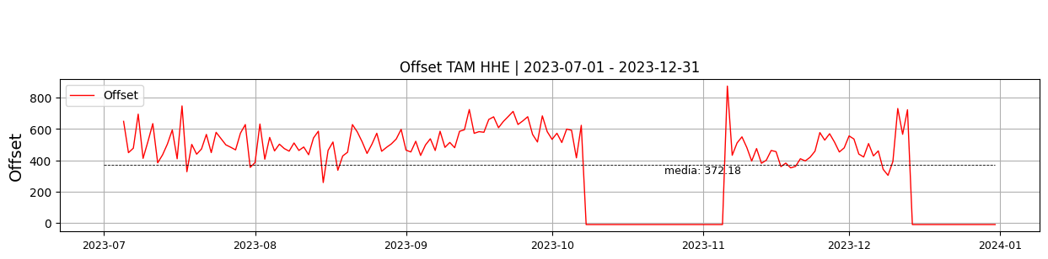  
 **Figura 3.** Gráfica de offset en los datos de la estación TAM en sus tres componentes.  
  
**2.2 Análisis de ruido  
  
Porcentaje fuera de las curvas de Peterson de la media del espectro probabilístico de densidad de potencia (%PPSD) y picos**El %ppsd es el porcentaje de cuánto de la media del espectro de ruido de la estación se encuentra por fuera de las curvas de Peterson, Para las estaciones de banda ancha este %ppsd se espera que esté alrededor del 0% y esto nos dirá que las frecuencias registradas se encuentran dentro de lo normal o no.  
  
**Comportamiento del %ppsd y picos en el semestre para las tres componentes.**Z | promedio %ppsd: 0.59, número de picos: 873.0, máximo de picos: 19.0  
N | promedio %ppsd: 1.65, número de picos: 1052.0, máximo de picos: 27.0  
E | promedio %ppsd: 1.76, número de picos: 1046.0, máximo de picos: 31.0  
  
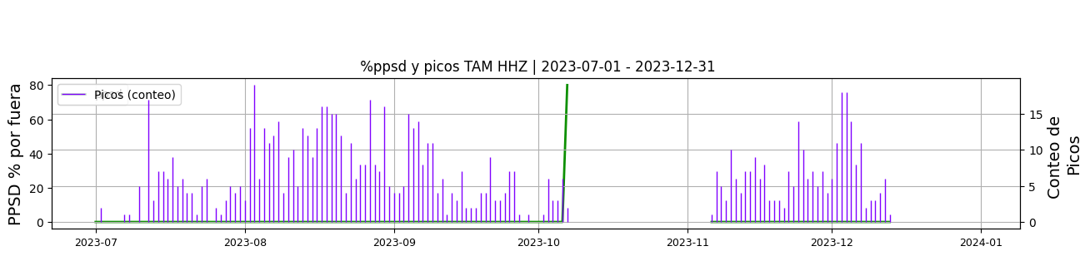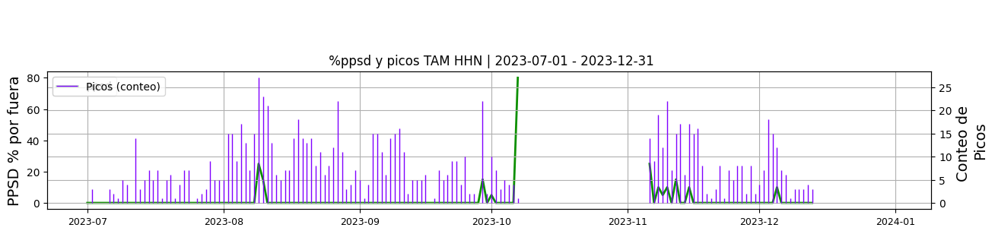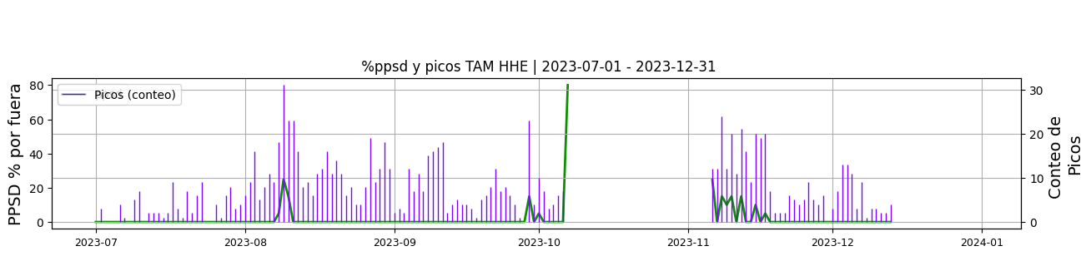 **Figura 4.** Gráfica de %ppsd y picos en los datos de la estación TAM en sus tres componentes.  
  
**Espectro**   
  
  
  
 **3. Última visita**La última visita a la estación fue el 2023-06-19 por Juan Manuel Solano realizando mantenimiento preventivo, estacion apagada por dano de regulador, se cambia regulador_17410486 por el 19380369, sismom. reftek_193040 por el 193036. se instala rack para la disposicion de los equipos de la estacion, aseo de paneles y desyerbado.  
  
  
  
**4. Recomendaciones**